Wyżej, mocniej, szybciej – ASICS jedyną firmą produkującą obuwie do sportów halowych w oparciu o style gry

ASICS jest jedyną firmą na świecie, która projektuje i rozwija obuwie, zwracając uwagę na style gry na parkiecie. Zrozumienie, jakim jest się typem gracza, pomoże wybrać odpowiednie buty do sportów halowych, które poprawią komfort gry i pomogą unikać kontuzji.

Obuwie ASICS w zależności od stylu gry dzieli się na trzy wiodące segmenty – „Wyżej”, „Mocniej”, „Szybciej”. Pierwszy z nich obejmuje modele przeznaczone dla graczy preferujących grę w pionie, którzy potrzebują dużo amortyzacji, aby skakać wyżej. Druga kategoria koncentruje się na zawodnikach, którzy grają nisko na nogach i wymagają dodatkowej stabilizacji przy gwałtownych ruchach skrętnych, a trzecia znajduje zastosowanie wśród osób, które szybko poruszają się po parkiecie, wymagając lekkości i elastyczności.

Buty marki ASICS to zupełnie nowe doświadczenie gry. Obuwie nie jest standardowo przydzielone do konkretnej dyscypliny sportu, ale zaprojektowane jest do specyfiki poruszania się. Zawodnicy i zawodniczki, którzy wykonują dużo wyskoków (np. atakujący w piłce siatkowej), powinni wybrać obuwie z kategorii „Wyżej”, gdyż innowacyjne technologie zapewniają maksymalną amortyzację, wsparcie stopy oraz idealną przyczepność do podłoża. Gracze, którzy dużo biegają (np. skrzydłowi w piłce ręcznej), powinni wybrać obuwie z kategorii „Szybciej”, ponieważ zostało zaprojektowane z myślą o dynamicznych przejściach podczas gry. Buty zapewniają komfort, stabilność i amortyzację stopy, a także umożliwiają kontrolę ruchu śródstopia w każdej akcji. Wkładki z materiałem GEL® oraz autorskie technologie wpływają na bezpieczeństwo i dynamikę gry w szczypiorniaka.
Trzecią kategorią jest „Mocniej”, gdzie projektanci skupili się na dobrym czuciu podłoża potrzebnym między innymi w sportach rakietowych, jak na przykład squash lub padel czy w przypadku obrotowego w piłce ręcznej. Buty ASICS gwarantują wsparcie stopy oraz stabilizację dzięki zaawansowanym technologiom. Kluczowy jest wybór obuwia dostosowany do indywidualnego stylu gry. W ofercie ASICS każdy znajdzie coś dla siebie.

ASICS SKY ELITE FF2 (kategoria WYŻEJ)
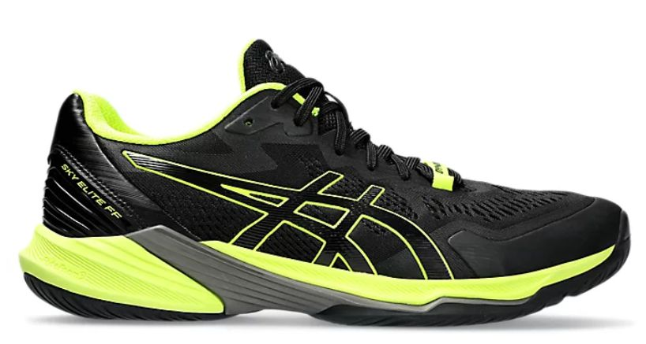
Siatkarska nowość, czyli większa siła odbicia i stabilne lądowanie. W projektowanie butów zostali zaangażowani reprezentantka Niemiec, Louisa Lippmann, reprezentant Włoch, Filippo Lanza oraz Japonii, Masahiro Yanagida. Wnioski ze współpracy z profesjonalnymi graczami przełożyły się na wdrożenie innowacyjnych cech konstrukcyjnych, jak zakrzywiony kształt pięty, który przekłada się na siłę odbicia czy technologia FLYTEFOAM Propel, amortyzująca lądowanie.

ASICS NETBURNER BALLISTIC FF3 (kategoria SZYBCIEJ)
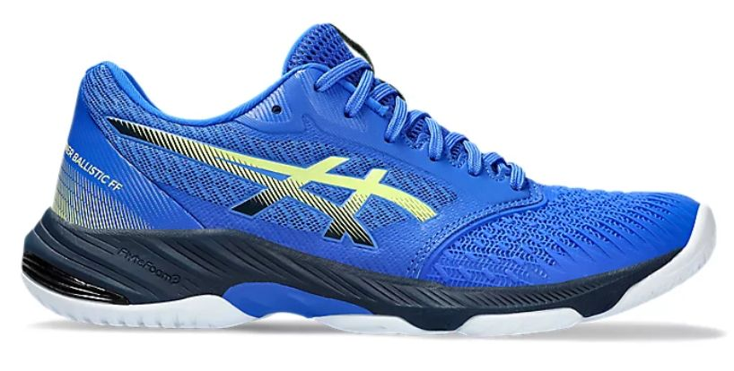
Lekkie, szybkie i energiczne buty przeznaczone do gry full court, czyli na całym boisku. Pierwszy wybór ambasadora ASICS, Marcina Janusza, najlepszego rozgrywającego w naszym kraju. – Poza zaawansowanym technologicznie obuwiem, które podczas gry zapewnia mi szybkość oraz elastyczność, przekonała mnie filozofia założycielska marki, czyli „w zdrowym ciele, zdrowy duch”. Sport to nie tylko wyniki czy osiągnięcia, ale również harmonia pomiędzy ciałem i umysłem. ASICS posiada szeroką ofertę obuwia przeznaczonego do siatkówki. Wszystkie buty powstają w Instytucie Nauki i Sportu w japońskim Kobe i różnią się swoim przeznaczeniem w zależności od stylu gry zawodników. Ten model zapewnia niesamowitą elastyczność dla szybszych przejść i bardziej energicznych reakcji. Umożliwia sprawny i łatwy ruch we wszystkich kierunkach. Technologia TWISTRUSS zapewnia większą elastyczność ze względu na zmniejszoną wagę i strategiczne rozmieszczenie, dzięki czemu można szybciej poruszać się na parkiecie – podsumowuje Marcin Janusz.

ASICS BLAST FF3 (Kategoria MOCNIEJ)
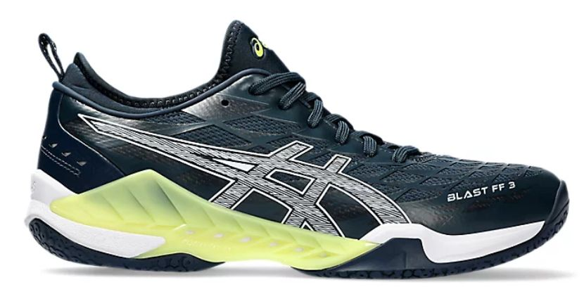
Gwarancja najwyższej stabilności i kontroli, dzięki czemu podczas gry łatwiej zachowuje się koncentrację. Obuwie zaprojektowano tak, aby zawodnicy czuli się silniejsi i bardziej stabilni podczas skręcania i ruchów na boki, a jednocześnie odczuwali najwyższy komfort. Zastosowana technologia TURNTRUSS w strategicznych miejscach gwarantuje dodatkową stabilność. Dzięki swojej grubości, technologia FLYTEFOAM Propel nadal zapewnia komfort, ale również pozwala na lepszą kontrolę poprzez zapewnienie bliższego kontaktu z parkietem. Cholewka MONOSOCK odpowiada natomiast za wygodniejsze dopasowanie i wsparcie stóp.

ASICS GEL-TASK 3 (Kategoria WYŻEJ)
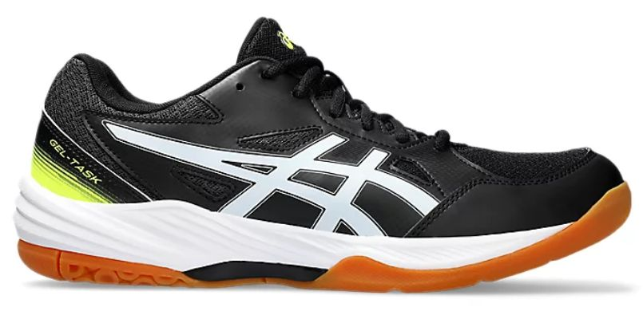
Buty halowe, które mają wszechstronny wygląd i zapewniają doskonałe wsparcie, elastyczność i amortyzację. Dzięki zastosowaniu mocno otulającej konstrukcji w przedniej części stopy, są elastyczne, a jednocześnie zapewniają podparcie przy wykonywaniu ruchów w różnych kierunkach. Model został również wykonany z wytrzymałej skóry syntetycznej i paneli z siatki zapewniających obieg powietrza. Ponadto, technologia GEL w przedniej części zmniejsza szkodliwe wstrząsy, które mogą wystąpić podczas wykonywania skoków lub nagłego zatrzymania się.

Wszystkie produkty przeznaczone do gry na hali są dostępne na ASICS.com i Sportano.pl.

